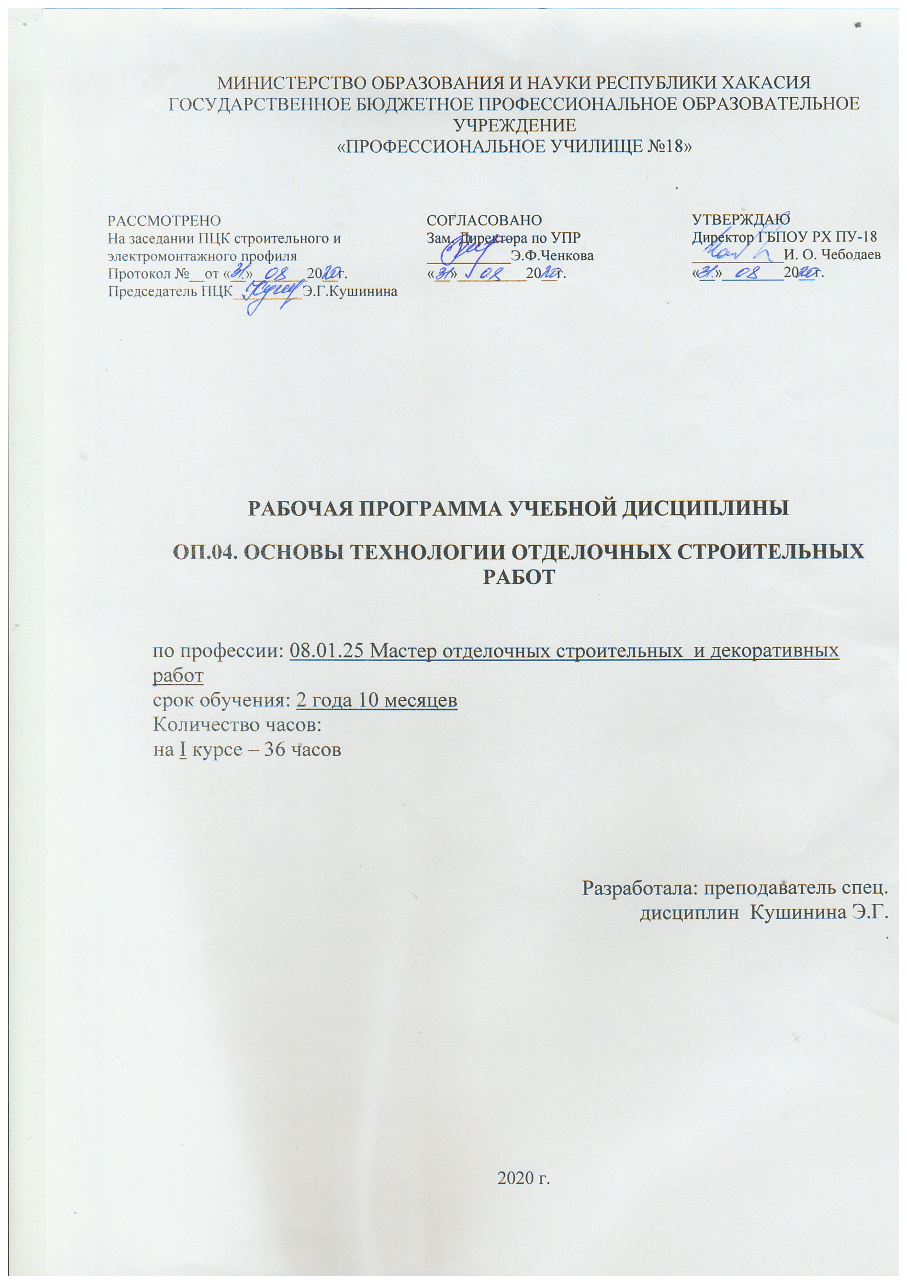 Программа общепрофессионального цикла разработана на основе Федерального государственного образовательного стандарта по специальностям среднего профессионального образования (далее – СПО) 08.01.25. Мастер отделочных строительных и декоративных работ

Код наименование специальности (профессии)

Организация-разработчик: ГБПОУ РХ «ПУ-18»

Разработала:

Кушинина Эльвира Георгиевна, преподаватель спец дисциплин

Ф.И.О., ученая степень, звание, должность,

**СОДЕРЖАНИЕ**

|  |  |
| --- | --- |
| **1. ПАСПОРТ ПРОГРАММЫ ОБЩЕПРОФЕССИОНАЛЬНОГО ЦИКЛА** | стр.  4 |
| **2. РЕЗУЛЬТАТЫ ОСВОЕНИЯ ОБЩЕПРОФЕССИОНАЛЬНОГО ЦИКЛА** | 7 |
| **3. СТРУКТУРА И СОДЕРЖАНИЕ ОБЩЕПРОФЕССИОНАЛЬНОГО ЦИКЛА** | 8 |
| **4. РЕАЛИЗАЦИИ ПРОГРАММЫ ОБЩЕПРОФЕССИОНАЛЬНОГО ЦИКЛА** | 12 |
| **5. КОНТРОЛЬ И ОЦЕНКА РКЕЗУЛЬТАТОВ ОСВОЕНИЯ ОБЩЕПРОФЕССИОНАЛЬНОГО ЦИКЛА (вида профессиональной деятельности)** | 13 |

**1. ПАСПОРТ ПРОГРАММЫ**

**ОБЩЕПРОФЕССИОНАЛЬНОГО ЦИКЛА**

**ОП.04. ОСНОВЫ ТЕХНОЛОГИИ ОТДЕЛОЧНЫХ СТРОИТЕЛЬНЫХ РАБОТ**

**1.1. Область применения программы**

Программа общепрофессионального цикла (далее программа) – является частью основной профессиональной образовательной программы в соответствии с ФГОС ППКРС СПО

08.01.25. Мастер отделочных строительных и декоративных работ

*код название*

в части освоения основного вида профессиональной деятельности (ВПД):

Выполнение штукатурных работ..

Выполнение малярных работ.

Выполнение облицовочных работ плитками и плитами

На базе основного общего образования

**1.2. Цели и задачи программы – требования к результатам освоения модуля**

С целью овладения указанным видом профессиональной деятельности и соответствующими профессиональными компетенциями обучающийся в ходе освоения профессионального модуля должен:

**уметь:**

**-** составлять технологическую последовательность выполнения отделочных работ;

- читать инструкционные карты и карты трудовых процессов.

**знать:**

- классификацию зданий и сооружений;

- элементы зданий;

- строительные работы и процессы;

- квалификацию строительных рабочих;

- основные сведения по организации труда рабочих;

- классификацию оборудования для отделочных работ;

- виды отделочных работ и последовательность их выполнения;

- нормирующую документацию на отделочные работы.

**2. СТУРКТУРА И СОДЕРЖАНИЕ УЧЕБНОЙ ДИСЦИПЛИНЫ**

**2.1. Объем учебной дисциплины и виды учебной работы:**

|  |  |
| --- | --- |
| **Виды учебной работы** | **Объем часов** |
| ***Максимальная учебная нагрузка*** | ***40*** |
| ***Обязательная аудиторная учебная нагрузка*** | ***36*** |
| в том числе: |  |
| Лабораторные работы | 12 |
| ***Самостоятельная работа обучающихся*** |  |
| в том числе: |  |
| внеаудиторная самостоятельная работа обучающихся | 4 |

**2.2. Тематический план и содержание учебной дисциплины (ОП)**

|  |  |  |  |  |  |  |  |  |  |  |
| --- | --- | --- | --- | --- | --- | --- | --- | --- | --- | --- |
| **Наименование разделов профессионального модуля (ПМ), междисциплинарных курсов (МДК) и тем** | **Содержание учебного материала, лабораторные работы и практические занятия, самостоятельная работа обучающихся, курсовая работ (проект)** *(если предусмотрены)* | | | | | | **Объем часов** | | **Уровень освоения** | |
| **1** | **2** | | | | | | **3** | | **4** | |
| **Раздел 1** |  | | | | | | **24** | |  | |
| **Тема 1.1. Классификация и виды отделочных строительных работ** | **Содержание** | | | | | | **6** | |  | |
| 1. | | | | | Штукатурные работы: назначение, виды штукатурных работ | 1 | | 2 | |
| 2. | | | | | Малярные работы: назначение, виды малярных работ | 1 | | 2 | |
| 3. | | | | | Облицовочные работы: назначение, виды облицовочных работ. Виды плиток. | 1 | | 2 | |
| 4. | | | | | Инструменты для отделочных работ. Механизация отделочных работ. Оборудование для выполнения отделочных работ на высоте. | 1 | |  | |
| 5. | | | | | Технология подготовки поверхностей под оштукатуривание, облицовку, малярную отделку | 1 | | 2 | |
|  | **Практические занятия** | | | | | | **2** | |  | |
| 1. | | | | | Составление технологической последовательности выполнение малярных работ. |  | |  | |
| **Самостоятельная работа**: | | | | | | 1 | |  | |
|  | 1.Штукатурные работы: назначение, виды штукатурных работ;  2.Малярные работы: назначение, виды малярных работ;  3.Облицовочные работы: Назначение, виды облицовочных работ. | | | | | |  | |  | |
| Тема1.2 Технологические процессы основных отделочных работ | **Содержание** | | | | | | **6** | |  | |
| 1. | | | | | Технологические процессы оштукатуривания поверхностей. Штукатурные слои и их назначения, нанесения раствора на поверхность. Разравнивание раствора, затирка, оштукатуривание углов., оштукатуривание железобетонных поверхностей. Оштукатуривание рустов | 1 | | 2 | |
| 2. | | | | | Провешивание поверхностей. Устройства марок и маяков. Выполнение простой и улучшенной, высококачественной и однослойной штукатурки. Отделка оконных и дверных проемов. Дефекты штукатурных покрытий и способы их устранения. | 1 | | 2 | |
| 3. | | | | | Технология облицовки стен гипсокартонными листами. Подготовка гипсокартонных листов клеевым способом. Облицовка стен гипсокартонными листами каркасным способом | 1 | | 2 | |
| 4. | | | | | Общие сведения о плиточных облицовках. Конструктивные элементы облицовки стен и полов. Подготовка облицовочных плиток к работе. Облицовка вертикальных поверхностей. Облицовка горизонтальных поверхностей. Устройство стяжек. Устройство наливных полов. Устройство сборных полов. | 2 | | 2 | |
| 5. | | | | | Технологические процессы малярных работ. Окрашивание водными и не водными составами. Дефекты окраски и способы их устранения. Механизация малярных работ. Технологические процессы обойных работ. Оклеивание стен обоями и потолков. Дефекты обойных работ и способы их устранения. | 1 | | 2 | |
|  | **Практические работы** | | | | | | **2** | |  | |
| 1 | | | | | Чтение технологических карт и определение технологической последовательности выполнение работ по простому и улучшенному оштукатуриванию поверхностей. |  | |  | |
| 2 | | | | | Чтение технологических карт и определение технологической последовательности выполнения работ по окрашиванию поверхностей окрасочными составами на водной и не водной основе. |  | |  | |
| **Домашняя работа**  1.Выполнение простой, улучшенной, высококачественной и однослойной штукатурки.  2 Технология облицовки стен гипсокартонными листами.  3Технология облицовки плитками горизонтальных и вертикальных поверхностей.  4Технология окрашивания водными и неводными окрасочными составами.  5Технология оклеивания стен и потолков. | | | | | |  | |  | |
| Раздел 2 | Основы строительного производства | | | | | |  | |  | |
| Тема 2.1 | **Содержание** | | | | | | **2** | |  | |
| Классификация зданий и сооружений. | 1. | | | | Понятия «Здание» и « Сооружения» | | 1 | |  | |
| 2. | | | | Классификация зданий и сооружений по функциональному назначению: гражданские здания; промышленные и производственные здания и сооружения.  Классификация и назначение жилых зданий. | | 1 | |  | |
| 3.Классификация и назначение общественных зданий. | | | | | |  | |  | |
| Номенклатура строений помещений | | | | | |  | |
| 4. | | Классификация зданий по капитальности и срокам службы. Основные группы зданий по срокам службы. | | | | **1** | |  | |
| **Самостоятельная работа.** | | | | | | 1 | |  | |
|  | | | Классификация зданий и сооружений. | | |
|  | | | Классификация и назначение промышленных зданий. | | |
|  | | | Номенклатура строений и помещений. | | |
| **Тема2.2 Основные конструктивные элементы зданий и сооружений** | **Содержание** | | | | | | **4** | |  | |
| 1. | | | | | Конструктивные элементы здания: несущие и ограждающие, Несущие элементы: фундаменты, стены, каркасы и внутренние стены, полы, перегородки, заполнения оконных и дверных проемов, конструктивные элементы, совмещающие и ограждающие функции. | 1 | | 2 | |
| **2.** | | | | | Основные конструктивные элементы: фундаменты, наружные стены и перегородки, колонны, перекрытия, покрытия, лестницы, окна, двери и т.п. Назначение каждого конструктивного элемента зданий | 1 | | 2 | |
| 3. | | | | | Конструктивные схемы зданий, конструктивные типы зданий: бескаркасный, каркасный, с неполным каркасом. Отличительные особенности каждого типа зданий. | 1 | |  | |
| 4. | | | | | Конструктивные схемы бескаркасных зданий и их отличительные особенности. Конструктивные схемы зданий с неполным каркасом и их отличительные особенности. | 1 | |  | |
|  | **Практические занятия** | | | | | | **3** | |  | |
| 1. | | | | | Изучение основных конструктивных элементов зданий на мастиках.  Контрольная работа |  | |  | |
| 2. | | | | | Конструктивные схемы зданий. |
|  | | | | | **Самостоятельная работа** | 1 | |  | |
|  | 1 | | | | | Конструктивные элементы зданий |  | |  | |
| 2 | | | | | Несущие элементы : фундаменты, стены, каркасы, перекрытия и покрытия. |
| 3 | | | | | Конструктивные типы зданий. |
| **Тема 2.3 Технология**  **выполнения основных**  **строительно-монтажных**  **работ** | |  | | | **Содержание** | | | **2** | |  | |
| **1.** | | | Основные виды общестроительных работ; земляные, свайные,каменные**,** бетонные,  железобетонные,плотничные и столярные, кровельные и отделочных работ. Краткая  характеристика каждого вида работ. | | | **1** | |  | |
| 2 | | | Понятие строительного процесса и рабочих операций. Основные строительные процессы и  рабочие операции при выполнении земляных, свайных, каменных бетонных, железобетонных,  монтажных, плотничных и столярных, отделочных работ. | | **2** | |  | |
| **Практические занятия** | | | | | **2** | |  | |
| 1. Изучение технологической документации на производство отделочных работ. | | | | |
| **Самостоятельная работа** | | | | | **1** | |  | |
| 1. Основные виды общестроительных работ | | | | |  | |  | |
| 1. Основные строительные процессы и рабочие операции при выполнении отделочных   работ | | | | |
| **Тема 2.4**  **Организация**  **производства**  **строительных**  **работ** | |  | | **Содержание** | | | **4** | |  | |
| **1** | | Строительные процессы; основные, вспомогательные, транспортные. | | | 1 | |  | |
| 2 | | Методы ведения строительных процессов при выполнении строительно-  монтажных работ; последовательный, параллельный, поточный.  Наиболее эффективные методы ведения строительных процессов. | | | 1 | |  | |
| 3 | | Технологические документации для выполнения строительных процессов  на объекте. Проект производства работ. Основные документы, входящие в  его состав. | | | 1 | |  | |
| 4 | | Технологические карты: назначение, основные разделы типовой технологической  карты. | | | 1 | |  | |
| **Практические занятия** | | | | | **3** | |  | |
|  | | | Изучение основных документов входящие в проект производства работ. | |  | |  | |
|  | | | Чтение карт трудовых процессов. | |
|  | | | Определение норм времени на различные отделочные работы по сборнику СНиП. | |
| **Самостоятельная работа при изучении раздела ОП 4.** | | | | | **1** | |  | |
| Систематическая проработка конспектов занятий, учебной и специальной технической литературы (по вопросам к параграфам, главам учебных пособий, заданных преподавателем). | | | | |  | |  | |
| . | | **Домашние задания**   1. Проект производства работ. 2. Ремонт отделочных работ. 3. Требования к зданиям. 4. Меры безопасности при работе с машинами и механизмами. 5. Назначения отделочных работ. 6. Контроль и качество отделочных работ. | | | | |
|  | | | | | | | **36** | |  | |

**4. УСЛОВИЯ РЕАЛИЗАЦИИ ПРОГРАММЫ ОБЩЕПРОФЕССИОНАЛЬНОГО ЦИКЛА**

**4.1. Требования к минимальному материально-техническому обеспечению**

Реализация программы общепрофессионального цикла предполагает наличие **учебных кабинетов,** **лабораторий.**

**Оборудование учебного кабинета:**

1. Классная доска;

2. Рабочий стол преподавателя;

3. Стул;

4. Стулья (скамейки) для обучающихся;

5. Компьютер преподавателя;

6. Макеты зданий и сооружений

**Технические средства обучения:**

- компьютер с выходом в сеть Интернет;

- видеопроектор;

- видеофильмы;

- лабораторные стенды или тренажеры.

- диапроектор;

- экран для диапроектора.

**Оборудование лаборатории и рабочих мест лаборатории:**

- инструкции к проведению лабораторных работ;

- инструменты, приборы и приспособления для определения свойств строительных материалов;

- образцы строительных материалов;

- аптечка;

- инструкции по безопасности

**4.2. Информационное обеспечение обучения**

**Перечень рекомендуемых учебных изданий, интернет-ресурсов, дополнительной литературы**

**Основные источники:**

Отделочные строительные работы, В.А. Неелов, В.А. Тихилова, С.М.Васильев, А,А,Ивлиев. М.; Академия,2010г.

**Дополнительные источники:**

1. Реставрационные строительные работы, А.Ю. Сатирская, В.А.Тихилова, С.М.Васильев. М.: ПрофОбрИздат, 2001 г.
2. Материаловедение отделочные строительные работы, В.А.Смирнов, Б.А.Ефимов, О.В.Кульков, И.В.Баландина, Н.А.Сканави.М.: ПрофОбрИздат, 2001 г.

**Интернет-ресурсы:**

1. <http://askcomp.ru/index.php?option=com_content&view=article&id=9&Itemid=19><http://www.baurum.ru/_library/?cat=wallpaper_works&id=970>
2. <http://www.spb-cmk.ru/services/sovety/116-okleivanie-sten-oboyami>

**4.3. Общие требования к организации образовательного процесса**

В общепрофессиональном цикле «Основы строительных отделочных работ» не предусмотрено лабораторных и практических занятий. Это усложняет образовательный процесс, так как по данному циклу изучая такие темы как: тяжелые заполнители для строительных растворов; растворы для цветных декоративных штукатурок.

Для освоения общепрофессионального цикла обучающимся оказываются консультации. Форма проведения консультаций – групповая и индивидуальная.

**4.4. Кадровое обеспечение образовательного процесса**

Требования к квалификации педагогических (инженерно-педагогических) кадров, обеспечивающих обучение по общепрофессиональному циклу «Основы строительных отделочных работ» - наличие среднего профессионального или высшего образования, соответствующего профилю цикла.

Мастера производственного обучения должны иметь на 1-2 разряда по профессии рабочего выше, чем предусмотрено образовательным стандартом для выпускников. Опыт деятельности в организациях соответствующей профессиональной сферы является обязательным для преподавателей, отвечающих за освоение обучающимися профессионального цикла. Преподаватели и мастера производственного обучения должны проходить стажировку в профильных организациях не реже одного раза в три года.

**5. Контроль и оценка результатов освоения профессионального модуля (вида профессиональной деятельности)**

|  |  |
| --- | --- |
| **Результаты обучения (основные умения, усвоенные знания)** | **Формы и методы контроля и оценки результатов освоения** |
| В результате освоения дисциплины обучающийся должен **уметь**: |  |
| определять основные свойства материалов | *выполнение лабораторного задания* |
| В результате освоения дисциплины обучающийся должен **знать**: |  |
| общую квалификацию материалов, их основные свойства и области применения | *тестирование* |